遺忘VS重視

昨天早晨出門上班，走了三分多鐘，總覺得自己遺忘了點什麼。看到馬路上的人們都戴著口罩，這才意識到自己口罩沒戴就匆忙地出門了。

以前總覺得手機在我們生活中的地位至關重要，出門一旦忘帶手機便會魂不守舍缺乏安全感。而通過這次新冠肺炎疫情的經歷，相信口罩對人們出行的重要性，遠遠超過了手機，出門哪怕忘了帶錢，忘帶手機，下雨天忘帶了雨傘，天熱了可以脫上衣、脫褲子，千萬不能忘記戴口罩、脫口罩！

這不是我第一次忘事了，上一次是十天前，也就是西方復活節的前一天，那天正是陰雨天，我乘地鐵坐在座位上看手機，習慣性地就把雨傘放在了旁邊。可能由於今天是雨天又逢週六，此時地鐵車廂內並人不多。車到目的站，我走出車門，彷佛聽到有人在叫我----“小夥子，傘忘拿了！”我回頭一望，原來是我座位旁邊那位慈祥的老奶奶的聲音。趁著地鐵月臺遮罩門和列車門尚未關閉的瞬間，我嗖得一下奔回車廂取回了落在座位上的傘。

遺忘的不只是口罩，遺忘的也不只是一把傘，對於身邊的每個人、每件事，都值得我們去重視。十年前，我曾寫過一篇《上海世博會與被遺忘的人群》，那篇文章還獲得了德國之聲廣播電臺舉辦的“世博徵文”活動的獎項，可能是我寫到了弱勢群體的艱難生活因此才能獲獎的吧！在當前新型冠狀病毒肺炎疫情的非常階段，對於城市裡的弱勢群體的生活就愈加維艱。

週末雨天的早晨乘地鐵，是應好友之邀出發去朱家角與他的藏族朋友晤面，就在出發之前，我的朋友發來一段資訊描述他早晨出門在社區門口目睹的一個場景:

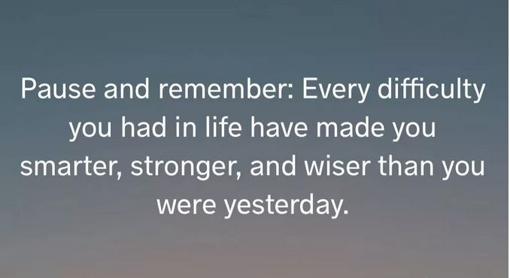
雨天早晨，一個大姐背著個娃，在社區門外擺著煎餅攤，可能是第一次擺，她並不知道我們社區物業是禁止擺攤，可能是太冷且落著毛毛雨，她還是擺在門衛崗這裡的遮陽傘下，也許是社區很久沒有賣早餐的地方，一轉眼工夫就聚集了一堆人，其實，保安師傅早就注意到她，但沒有強制趕她走，生活本是多磨難，而疫情背後的生存讓大家都學會理解與寬容。

“誰讓你在這裡擺攤，趕緊走！”一個嚴厲生硬的男人的聲音打破了原本的寧靜。

“求求你，大哥。我丈夫拉貨受了傷，現在就靠我打點零工。”

爭執了許久，買早點的人變成圍觀的人。

“物業管理領導要扣我們工資的，大姐我知道你也很難，但你也要體諒體諒我們，我手下一群兄弟，丟了飯碗，他們老婆孩子吃什麼，你不是給我們添堵，你趕緊走吧”……

女人一個勁地哭，雨水淚水打濕了她的臉，除了賣了的那四張餅，她不知道該說什麼，她艱難地推著三輪車了，消逝在人群的視線裡。生活的磨難依舊會伴隨著每個人，而誰也沒有想過她的生活又會是如何？……

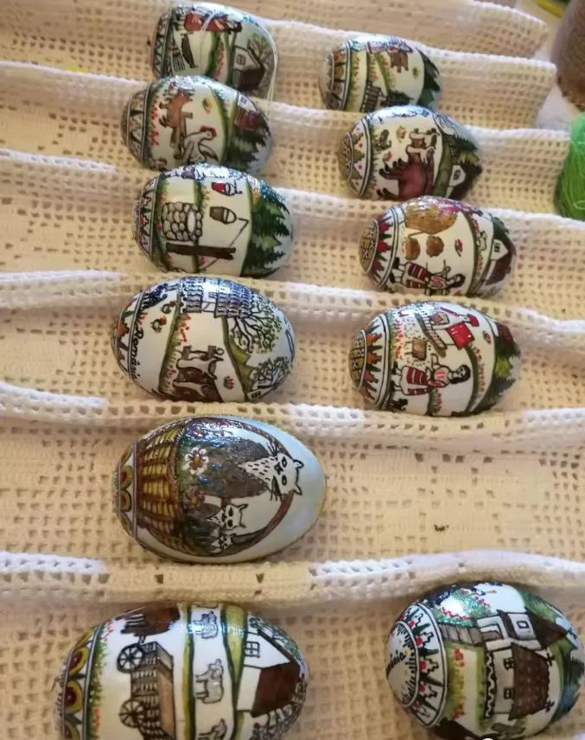
像背著娃擺攤做早點的大姐這樣為生活而奮鬥的還有很多，前幾天在“上海情愫”公眾號讀到網名“一葉知秋”的文章《快遞員小D》，作者因一次疏忽的評價而給這個工作認真而勤懇的湖北快遞小哥帶來批評而深感內疚和自責，後來由於疫情管控需要，被困在襄陽老家兩個月不能回滬繼續工作，家中還有“師奶”(廣東方言，意為全職照顧孩子和負責家務的妻子)和兩個孩子，屬於“手停就要嘴停”一族。

每個人的生活都不易，疫情之下的生活更加難熬。想到即將到來的復活節，每年春分月圓後的第一個星期日為復活節，中世紀的歐洲人相信蛋有兩次生命：一是新生，二是象徵復活的重生。彩蛋象徵著春天新的生命重生與希望，不管遇到什麼困難，都不要輕言放棄，因為只有重視和敢於直面困難，才會有重生，才會有希望。

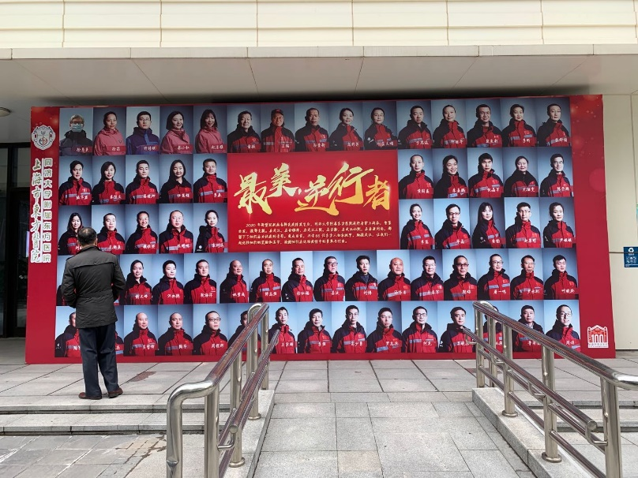
這幾天每天早晨上班經過東方醫院門口，總能看到一幅超大的宣傳海報，海報的標題是“最美逆行者”，上面是六十六個人的半身照，他們都是這次新冠病毒肺炎疫情中馳援武漢的醫務工作者，從疫區平安凱旋，他們是新時代最可愛的人！

這次疫情給我們帶來的不僅僅是對生活的思考，新的病毒將來也還會出現，我們永遠也不會遺忘，也不能遺忘以前所發生的一切，問題永遠解決不完，跳出來看會有全新角度與維度，而看問題的角度，決定世界給的溫度。

原來，我才發現，重視有兩個讀音--重(zhong)視，重(chong)視。

重(chong)視也許更為重要，尤其時常要重新審視自己不能遺忘，要重視！(完)

作者寫于二〇二〇年四月二十二日晚，修改於四月二十三日

